

**02 – Punto de Control C++**

Semana 02

**Nombre del estudiante:**

Daniel Isaac Juárez Funes

**Número de cuenta:**

12141153

**Sede de estudio:**

UNITEC TGU

**Docente:**

Ing. Martin Nelbren Cuellar

**Sección:**

CCC208 – Sec. 493

**Fecha de entrega:**

Lunes 01 de agosto del 2022

Ejercicio #03

Hacer un programa:

* Que genere una matriz de 4x4 llenando cada celda con el producto (fila x columna)
* Utilizar la función setw de la librería <iomanip>

#include <iostream>

#include <iomanip>

#define Filas 4

#define Columnas 4

using namespace std;

int main() {

int Matriz[Filas][Columnas]{};

for (int i = 0; i < Filas; i++) {

for (int j = 0; j < Columnas; j++) {

Matriz[i][j] = (i + 1) * (j + 1);

if (((i + 1) * (j + 1)) > 9) {

cout << setw(3) << "a[" << i << "][" << j << "]=" << setw(3) << (i + 1) * (j + 1);

} else {

cout << setw(3) << "a[" << i << "][" << j << "]=" << setw(3) << (i + 1) * (j + 1);

}

}

cout << endl;

}

}

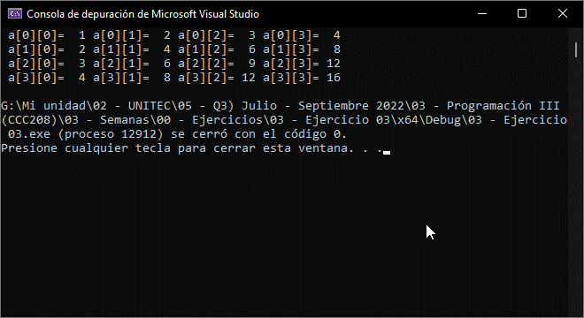

Preguntas / Tareas de Repaso

1. Un arreglo de 80 caracteres en main() , en una función solicitar la cadena por cin.getline

#include <iostream>

#include <cstdlib>

using namespace std;

string SolicitarCadena(char Arr[]) {

cout << "Introduzca una Frase: ";

cin.getline(Arr, 500, '\n');

return Arr;

}

int main() {

cout << endl << "Ejercicio 1 - Un arreglo de 80 caracteres en main() , en una funcion solicitar la cadena por cin.getline\n" << endl;

char Arr[80];

cout << "Cadena: " << SolicitarCadena(Arr) << endl;

//cout << "Cadena: " << Arr << endl;

}

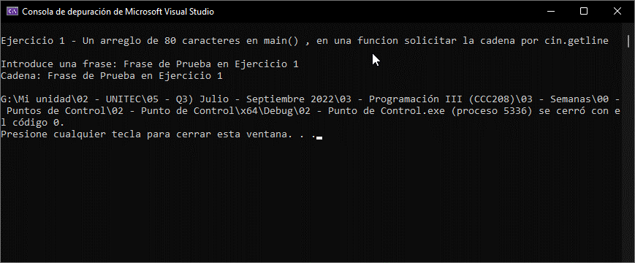

1. Definición de la función potencia(x,n) con un parámetro por defecto de n = 2

#include <iostream>

using namespace std;

int potencia(int x, int n = 2) {

int resultado = 1;

for (int i = 1; i <= n; i++) {

resultado = resultado * x;

}

return resultado;

}

int main() {

cout << endl << "Ejercicio 2 - Definicion de la funcion potencia(x,n) con un parametro por defecto de n = 2\n" << endl;

int num;

cout << "Ingrese un Numero: ";

cin >> num;

cout << "El Resultado es: " << potencia(num) << endl;

}

1. Genere 5 números aleatorios de 1 a 1000

#include <iostream>

#include <ctime>

using namespace std;

int NumerosAleatorios() {

srand(time(0));

for (int i = 0; i < 6; i++) {

if (i == 5)

cout << 1 + (rand() % 1000) << endl;

else

cout << 1 + (rand() % 1000) << ", ";

}

return 0;

}

int main() {

ccout << endl << "Ejercicio 3 - Genere 5 numeros aleatorios de 1 a 1000\n" << endl;

NumerosAleatorios();

}

1. Desarrolle forito_ascendente

#include <iostream>

using namespace std;

void forito_ascendente(int i) {

if (i > 0) {

forito_ascendente(i - 1);

cout << i << " ";

}

}

int main() {

cout << endl << "Ejercicio 4 - Desarrolle forito_ascendente\n" << endl; forito_ascendente(10); cout << endl;

}

Prueba General – Preguntas / Tareas de Repaso

